ПОСТУПИЛА ВАКЦИНА «СОВИГРИПП».

ПРИГЛАШАЕМ НА ВАКЦИНАЦИЮ!

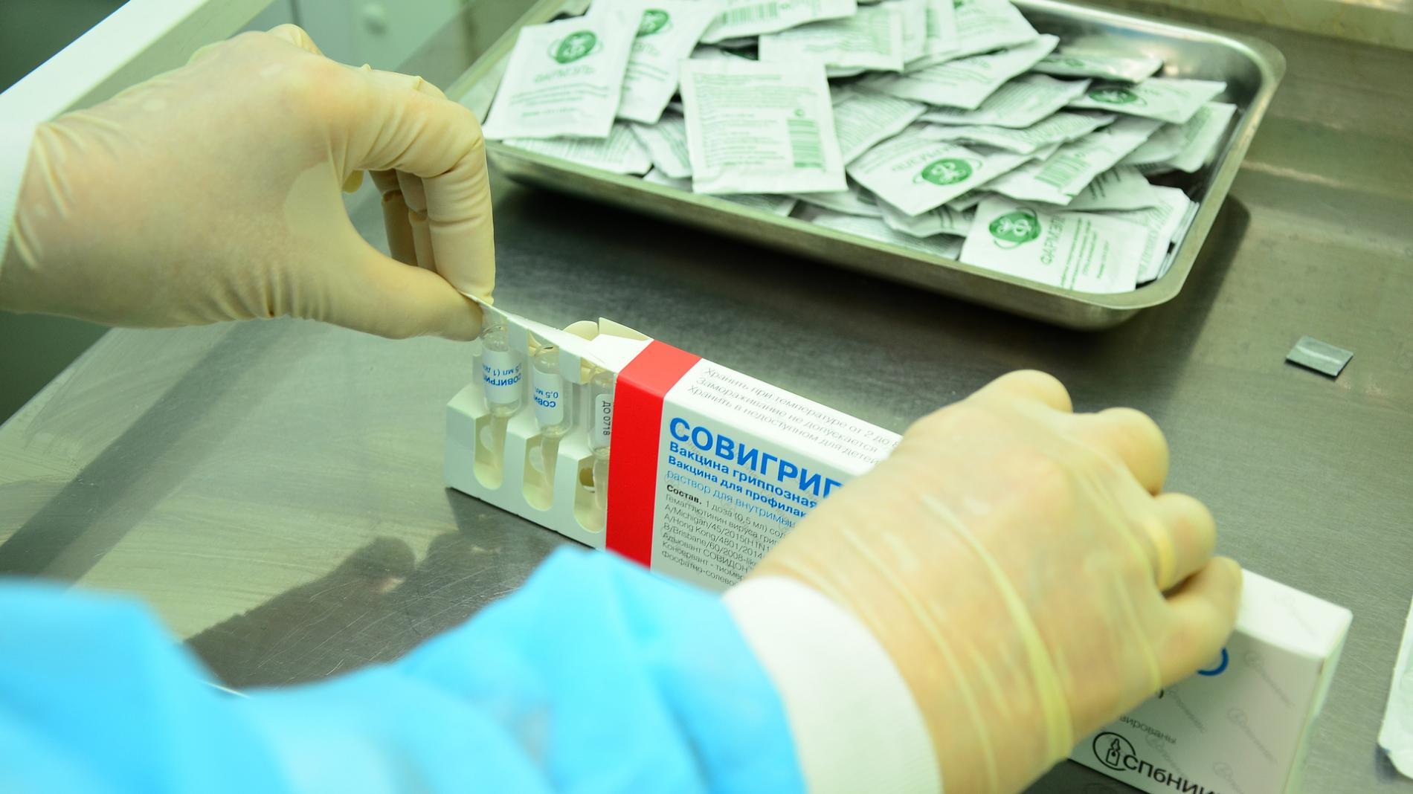
Сделать вакцину можно в районной поликлинике, Чернолесской участковой больнице, фельдшерско-акушерских пунктах и врачебных амбулаториях ГБУЗ СК «Новоселицкая РБ»:
- Понедельник 08:00 — 15:00
- Вторник 08:00 — 15:00
- Среда 08:00 — 15:00
- Четверг 08:00 — 15:00
- Пятница 08:00 — 15:00
Телефон для справок: регистратура взрослая (86548) 2-14-47
регистратура детская (86548) 2-20-15

Помните! Вакцинация против гриппа
снижает риск развития заболевания и летального исхода
В сезон 2018-2019гг. согласно прогнозу Национального центра по гриппу ВОЗ в России ожидается большая активность вирусов гриппа А(H1N1)pdm09 и гриппа В. Это может привести к развитию эпидемического подъема с широким вовлечением не только детского населения, но и взрослых активного трудоспособного возраста. Как показывает практика, у непривитых заболевание гриппом часто осложняется развитием пневмонии.
В преддверии очередного эпидсезона по гриппу и ОРВИ ГБУЗ СК «Новоселицкая РБ» напоминает, что наиболее эффективный способ профилактики гриппа — это вакцинация.
Анализ эпидемических подъемов заболеваемости гриппом в предыдущие сезоны показал, что:
- прививка против гриппа снижает риск заражения – заболеваемость гриппом привитых была в 9 раз ниже, чем непривитых, в том числе среди детей – в 25 раз;
- вакцинация снижает риск летального исхода — все случаи смерти от гриппа были зарегистрированы только у непривитых;
- современные инактивированные вакцины безопасны для беременных и высокоэффективны: в 2015-2017гг. было привито против гриппа более 6000 беременных женщин – ни у одной из них не отмечено нежелательных явлений после вакцинации, и ни одна не заболела гриппом.
Вакцинация против гриппа проводится в соответствии федеральным законом №157-ФЗ от 17.09.1998 г. «Об иммунопрофилактике инфекционных болезней» и приказом Министерства здравоохранения Российской Федерации № 125н от 21 марта 2014 года «Об утверждении национального календаря профилактических прививок и календаря профилактических прививок по эпидемическим показаниям».
В предэпидемический период вакцинации за счет средств федерального бюджета подлежат лица из групп риска: дети с 6 месяцев, учащиеся 1 — 11 классов; обучающиеся в профессиональных образовательных организациях и образовательных организациях высшего образования; взрослые, работающие по отдельным профессиям и должностям (работники медицинских и образовательных организаций, транспорта, коммунальной сферы); беременные женщины; взрослые старше 60 лет; лица, подлежащие призыву на военную службу; лица с хроническими заболеваниями, в том числе с заболеваниями легких, сердечно-сосудистыми заболеваниями, метаболическими нарушениями и ожирением.
Последствия гриппа измеряются не только ущербом для здоровья, утратой жизни, но и экономическими потерями, складывающимися из затрат на приобретение лекарственных препаратов, ущерба предприятиям (работодателям) вследствие невыхода сотрудника на работу, снижения производительности труда.
Руководителям предприятий (учреждений), чьи сотрудники не относятся к группам риска, определенных Национальным календарем профилактических прививок, необходимо обеспечить закупку противогриппозных вакцин и иммунизацию против гриппа работников за счет средств предприятия. Договор на медицинские услуги по вакцинации работников предприятия может быть заключен с ГБУЗ СК «Новоселицкая РБ», имеющей лицензию на медицинскую деятельность, включающую проведение иммунопрофилактики.

